淡江時報 第 1036 期
200社團負責人 暢談建言
學生大代誌
【記者陳品婕淡水校園報導】「105學年度社團負責人座談會」於上月27日在覺生國際會議廳舉行，由行政副校長胡宜仁主持、相關單位主管及社團負責人逾200人與會，蘭陽校園同步視訊。

會中首先由胡宜仁頒發「106年大專優秀青年獎」，他致詞時表示，希望大家能好好把握這個機會，將想表達的意見和問題提出來。接著由課外組組長陳瑞娥進行社團業務報告，她說明社團增質計畫，「希望藉由推動N次方計畫，訓練社團鍛造師，透過卸任幹部的參與，一起培育出更多優質社團人才。」

問答時間，各社團踴躍提問。其中，桌球社社長統計四蘇承中指出，體育館假日租借費用高，能否讓社團人員負責場地維護，減少工讀生費用支出，以降低租借費用。體育長蕭淑芬回應，這是好的替代方案，將在場地會議中提出討論。

軟網社社長資管三陳崇華提出，有關校內網球場使用場地與時數問題，以及五虎崗球場能否開放假日使用；網球社社長經濟三蘇博駿也提出，五虎崗球場在平日使用時間卻已降網，導致無法使用的問題。蕭淑芬回答，平日時間歡迎同學登記，即可使用，但五虎崗球場假日期間管理人員不足，因此無法開放球場。

同進社社長國企二蘇柏睿提問關於講師費用能否增加車馬費，陳瑞娥回應，學生社團在編列預算時，應考量實際使用情形，列出所有經費，故應將講師車馬費列入預算。學務長林俊宏補充，邀請講師時可先考慮雙北地區，減少支出。
2018/05/22

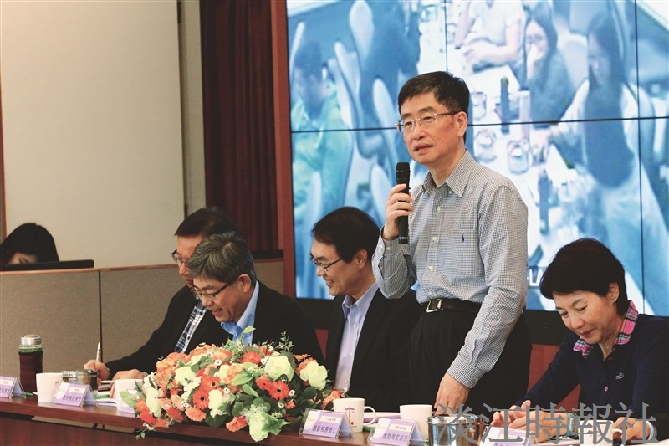
社團負責人座談會中行政副校長胡宜仁致詞。（攝影／閩家瑋）

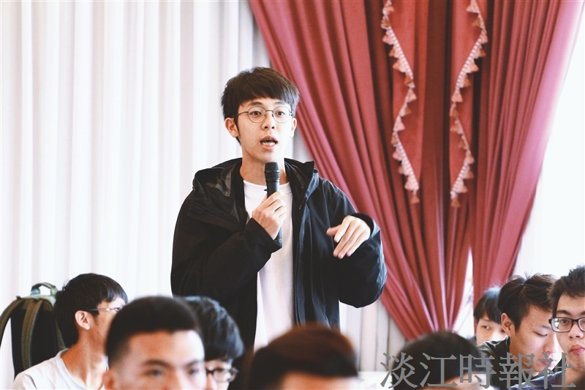
問答時間，各社團踴躍提問。（攝影／閩家瑋）

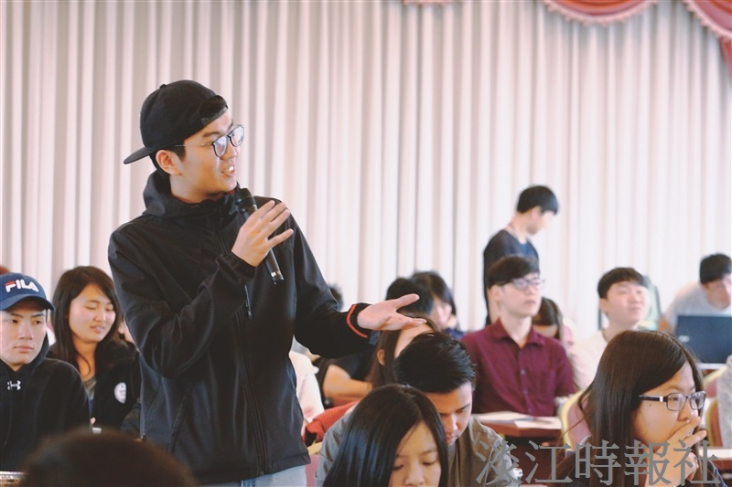
社團負責人座談會中同學踴躍提建言。（攝影／閩家瑋）

